NOM | Dubois
Prénom | Adèle
Date de naissance | 17/09/1991

Copie à rendre

Graduate Développeur
(Android, Angular, Flutter, Front End, Full Stack, IOS, PHP/Symfony)

Documents à compléter et à rendre

Activité – Type 1 : Développer la partie front-end d’une application web ou web mobile en intégrant les recommandations de sécurité

Lien dépôt Github : https://github.com/adele-dbs/garagevparrot
Lien version en ligne : https://garagevparrot2023-b77d5bb6833a.herokuapp.com/
Lien Trello : https://trello.com/b/f9oSZiRT/ecf

Définition des besoins et planification :
Pour commencer, j’ai analysé les besoins.
J’ai ensuite planifié mon projet en utilisant l’application Trello. Elle m’a permis de suivre l’avancement grâce au tableau Kanban.

Maquettage :
J’ai ensuite maquetté mon application.
J’ai commencé par définir les pages, puis j’ai ajouté les blocs pour commencer le zoning.
J’ai ensuite nommé ces blocs et j’ai ajouté des nuances de gris en fonction de leur importance :
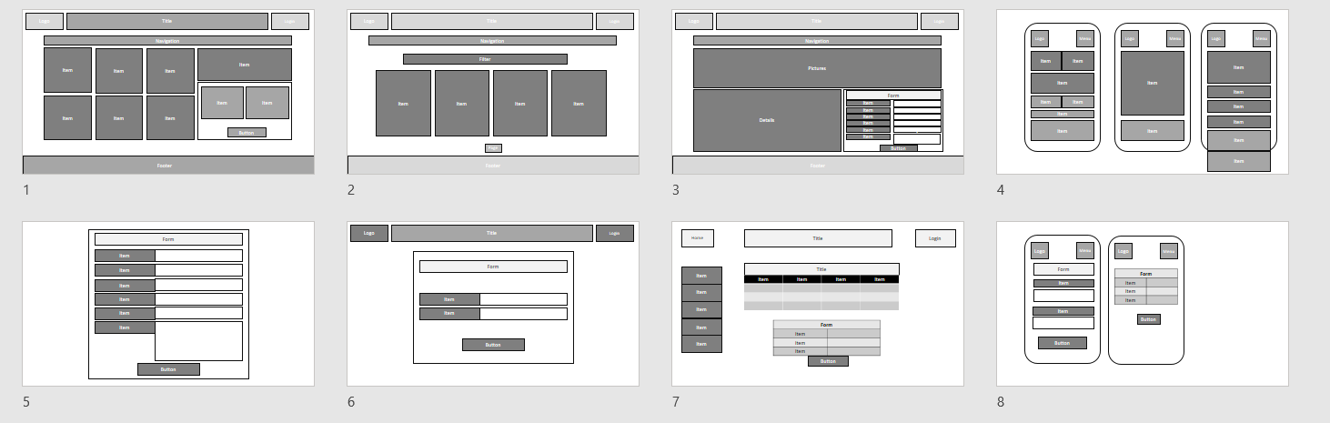

J’ai ensuite réalisé les wireframes en ajoutant les principaux éléments ainsi que les fonctionnalités :
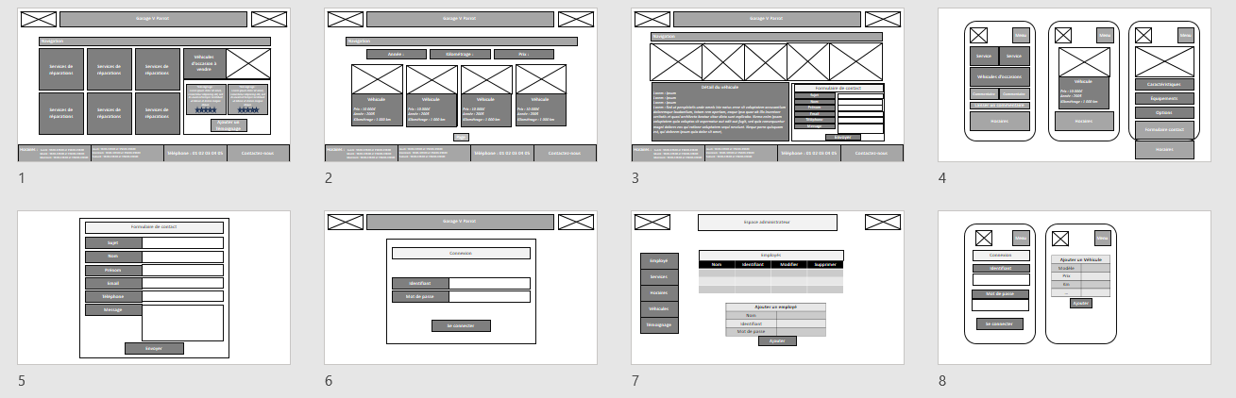

Pour ajouter des couleurs ainsi que les polices d’écritures, j’ai défini la charte graphique :
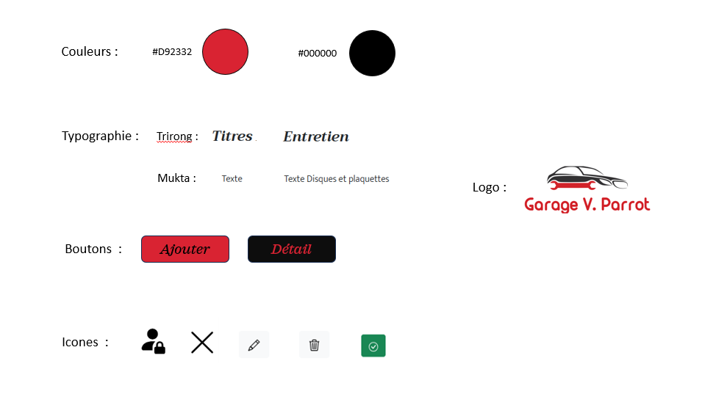

Pour finir, j’ai réalisé les mockup :
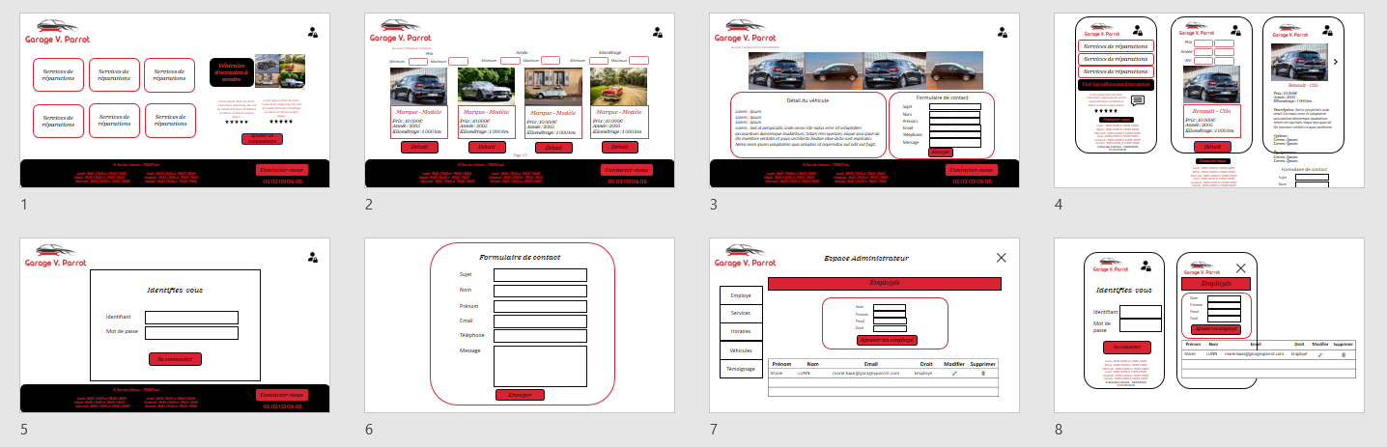

J’ai utilisé le fil d’Ariane pour ajouter de l’ergonomie.
Concernant le visuel, j’ai essayé de prendre en compte les tendances actuelles pour proposer un style épuré.

Réalisation de l’interface :

HTML :
J’ai réalisé deux layouts : un pour la partie client et un autre pour la partie utilisateurs afin d’obtenir une trame et délimiter la redondance du code.
J’ai ensuite créé les templates des pages : un fichier par page.

Style :
J’ai utilisé le Framework Bootstrap pour faciliter la mise en page et l’ajout de style.

Référencement :
Pour améliorer le référencement, j’ai structuré mon site en utilisant un balisage hiérarchique.
J’ai également utilisé des balises <meta> :
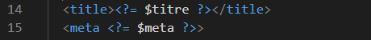

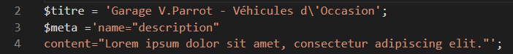

Responsive Design :
Pour le rendre responsive, j’ai utilisé :
- la balise <meta> Viewport :
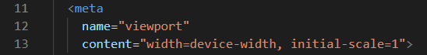

- les unités de longueurs relatives, celles basées sur le viewport et les pourcentages
- les media queries :
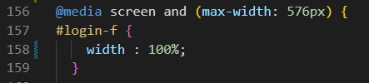

- le framework Bootsrap

Git :
J’ai réalisé des commits réguliers grâce à Git et Github afin d’effectuer des sauvegardes à chaque étape de l’avancement du projet.

Sécurité :
J’ai sécurisé les formulaires en précisant le type de données, en précisant les caractères acceptés et en limitant le nombre de caractères :

Et en utilisant des listes déroulantes afin d’éviter les saisies libres :
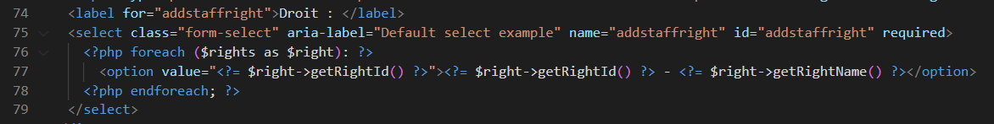

JS : dynamique :

Pour rendre l’application dynamique, j’ai utilisé Javascript.
Pour afficher des messages d’alerte :
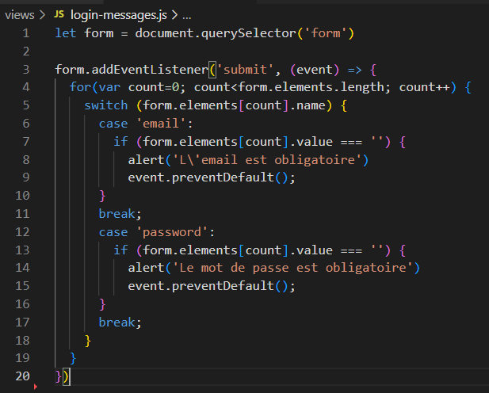

Pour masquer/afficher les formulaires :

Réalisation de l’interface utilisateur avec une solution de gestion de contenu :
J’ai ensuite créé un espace utilisateur.
J’ai commencé par créer un page de connexion avec un formulaire.
J’ai ensuite créé une page administrateur et une page employé.
Pour gérer les différents contenus, j’ai créé des sous-parties avec un tableau pour afficher les informations et un formulaire pour les modifier ou en ajouter d’autres.
J’ai également ajouté un bouton pour supprimer une ligne d’information.

Déploiement

Optimiser URL

Activité – Type 2 : Développer la partie back-end d’une application web ou web mobile en intégrant les recommandations de sécurité

Création de la base de données :
Afin de déterminer toutes les fonctionnalités de l’application, j’ai réalisé une analyse du cahier de charges.
Pour cela, j’ai utilisé 3 diagrammes de comportement :

- Le diagramme de cas d’utilisations afin de lister les fonctionnalités de l’application :
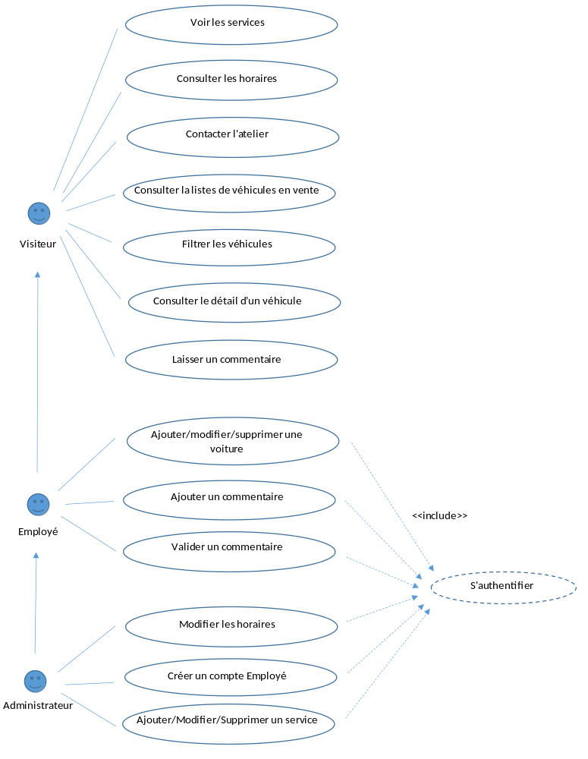

- Le diagramme d’activité afin de découper les étapes :
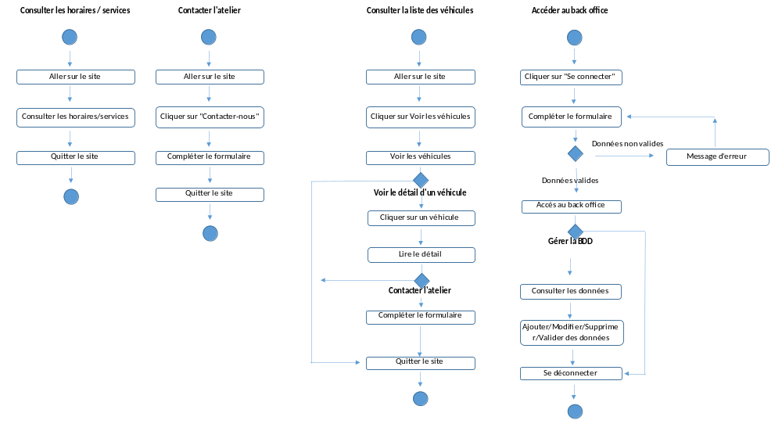

- Le diagramme de séquence pour illustrer les interactions entre les différents acteurs :
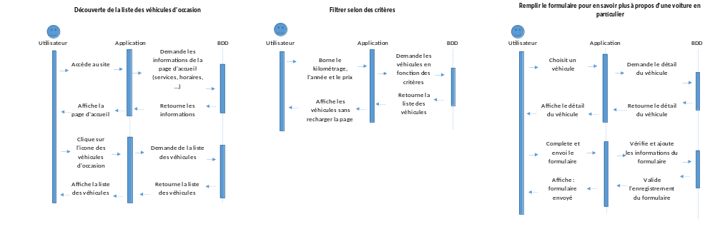

J’ai ensuite réalisé un diagramme de classes qui m’a permis de représenter les différentes classes, leurs attributs et leurs méthodes ainsi que les relations entre elles, afin d’obtenir un modèle conceptuel de données.
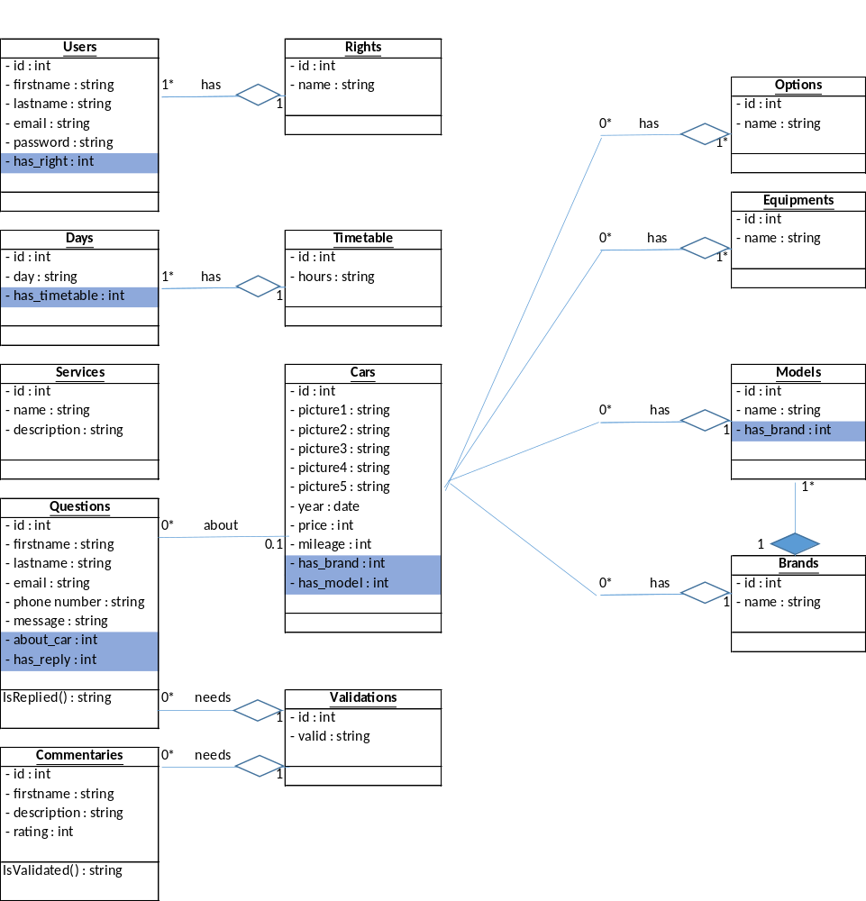

Pour finir, j’ai créé la base de données.
J’ai utilisé le serveur local WAMP qui m’a permis d’avoir accès à MySQL.
Dans un premier temps, je me suis connectée à MySQL à l’aide du terminal de commande de Windows (CMD) :
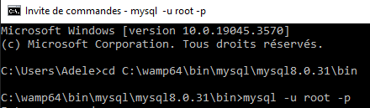

J’ai ensuite créé la base de données :
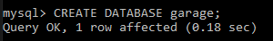

J’ai crée un utitilisateur pour la base de donnée :

Puis j’ai réalisé un script pour créer les tables ainsi que les contraintes :
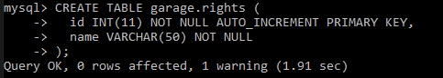

J’ai ensuite alimenté la base de données :
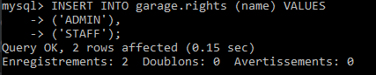

Les mots de passe ont été chiffrés en utilisant la fonction password_hash et l'algorithme BCRYPT afin de renforcer la sécurité

Développement des composants d’accès aux données :

J’ai ensuite relié la base de données à l’application en local :
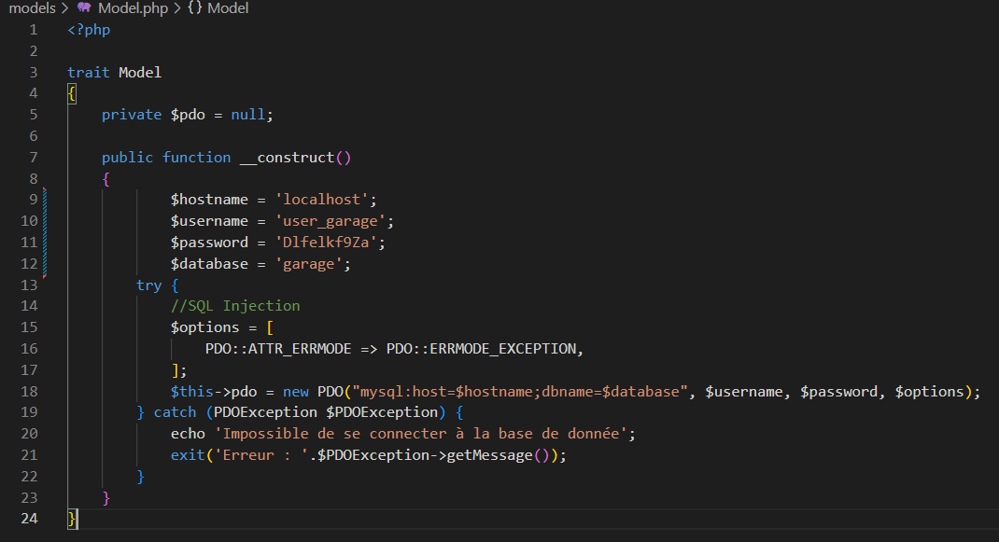

Puis à la base de données sur le serveur

J’ai ensuite créé deux classes pour chaque table comme le recommandent les bonnes pratiques : la première correspond à une ligne de la table et la second à l’ensemble de la table.
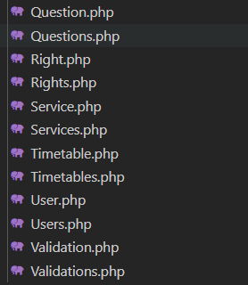

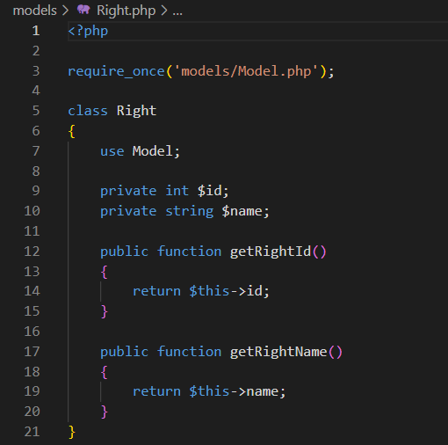

Puis j’ai créé des fonctions pour accéder aux données via des requêtes SQL :
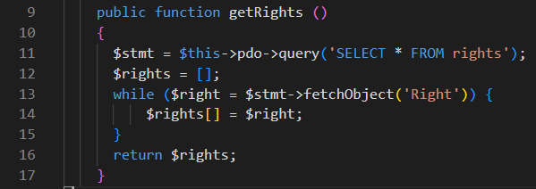

J’a également utilisé des jointures :
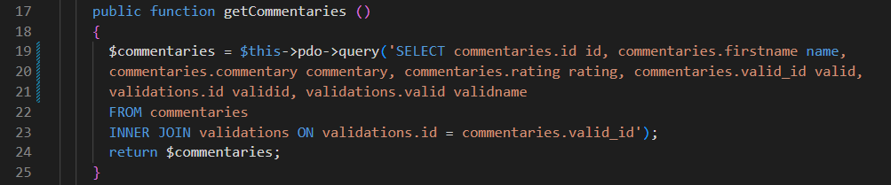

Et des conditions :
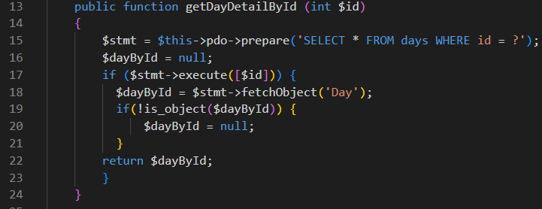

J’ai ensuite utilisé des boucles pour afficher les données :
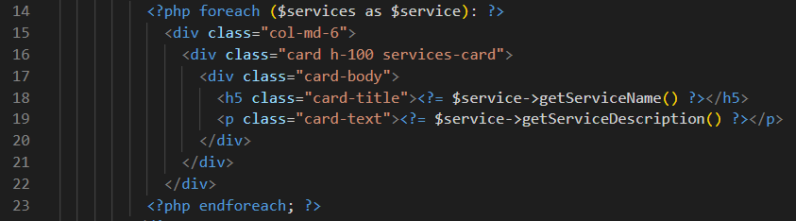

J’ai structuré mon projet selon le modèle MCV.
En effet, j’ai séparé la logique applicative, l’interface graphique et le traitement des actions de l’utilisateur en créant 3 dossiers : Model, View, Controller.
Dans la partie Views, on retrouve les templates des pages, les layouts, le style en CSS, et le dynamisme en JavaScrip.
La partie Models regroupe les classes et le fichier d’accès à la base de données (Model).
Et dans la partie controlleur, on trouve le controlleur secondaire. Le contrôleur principal étant à la racine du projet (index.php).

J’ai alimenté le fichier index.php en lien avec le contrôleur secondaire afin d’effectuer le rooting entre les pages :
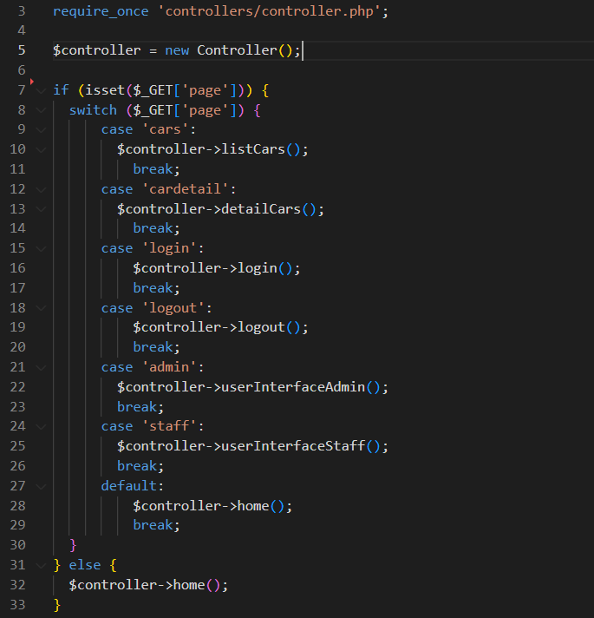

Développement de la partie back-end :
J’a ensuite créé la partie back-end.
J’ai d’accord réalisé une page de connexion avec un formulaire vérifiant des informations de connexion ainsi que les droits des utilisateurs :
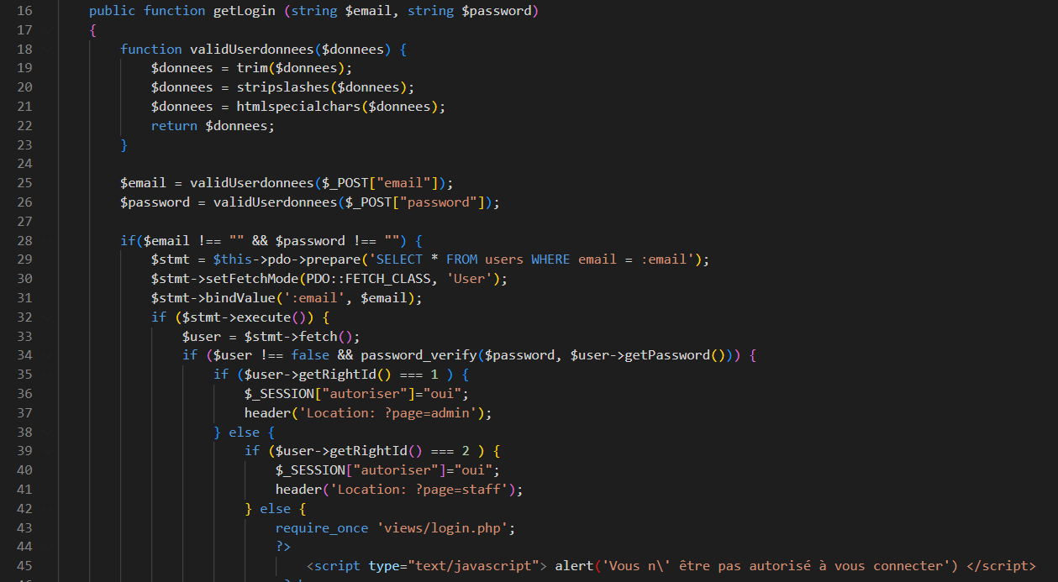

Le fourmlaire de connexion permet d’ouvrir une session afin d’accéder à l’espace utilisateur :
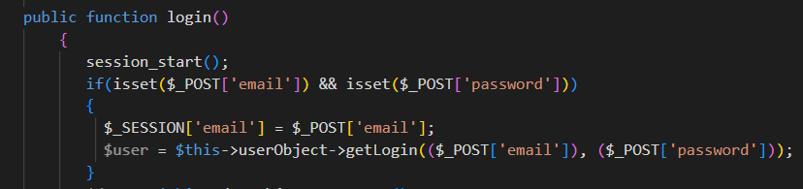

J’ai ensuite affiché les tables par l’intermédiaire de tableaux, grâce à l’utilisation de boucles :
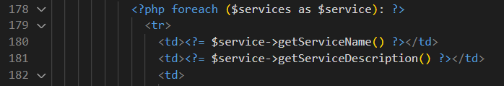

J’ai également créé un efocntion de déconnection :
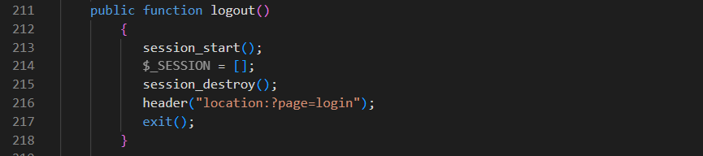

Élaboration et mise en œuvre des composants de gestion de contenu :
J’ai ensuite ajouté des formulaires pour ajouter des données :
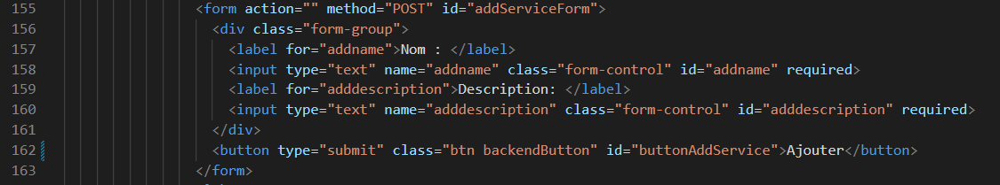

Ainsi que les fonctions pour ajouter des données dans la base de données :
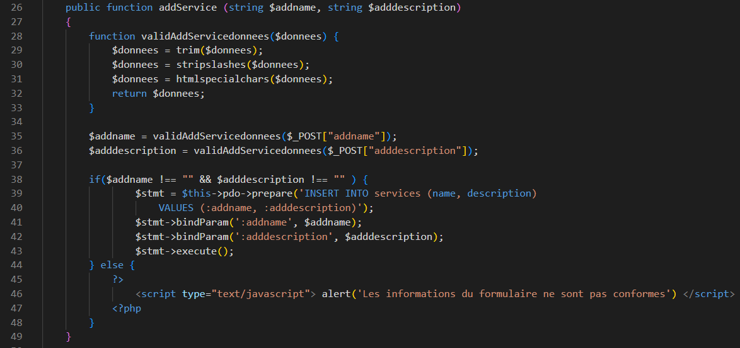

Reliés via le controlleur :
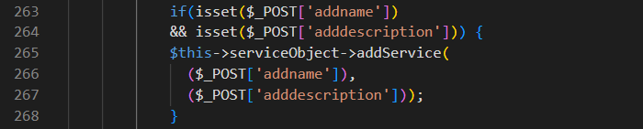

Puis j’ai réalisé les mêmes éléments pour modifier les données :
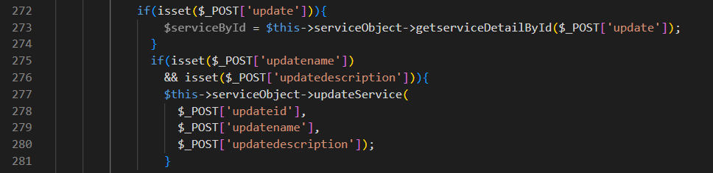

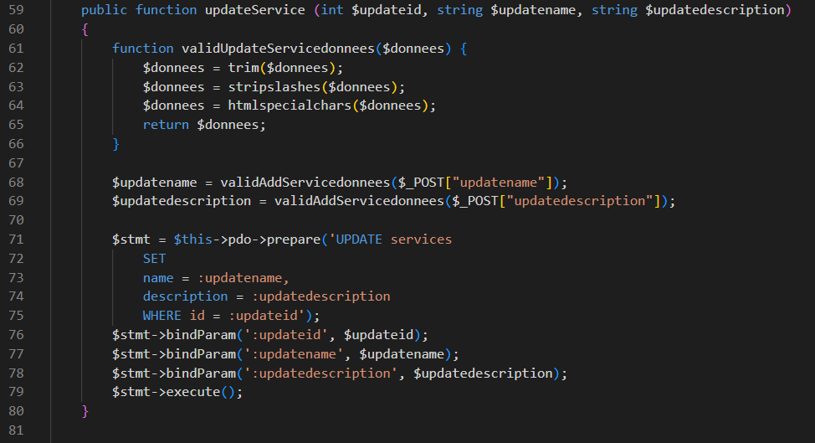

Et pour finir j’ai ajouté un bouton pour supprimer une ligne :
J’ai préféré utiliser la fonctionnalité DELETE afin de ne pas pourvoir réutiliser des identifiants déjà attribués.
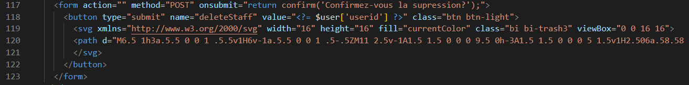

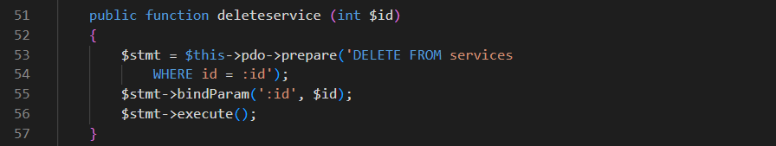

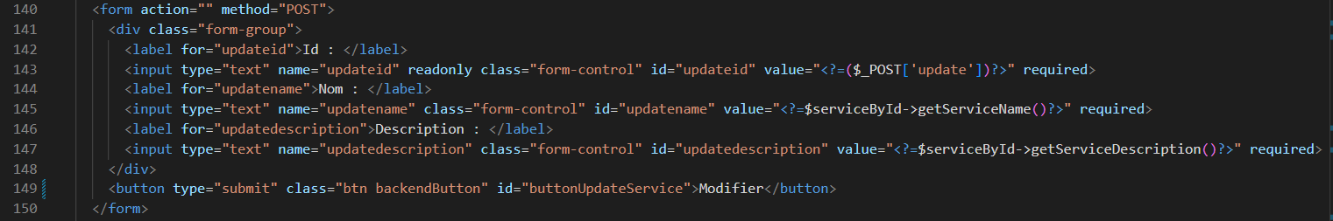

J’ai sécurisé les formulaires en validant les données saisies par les utilisateurs :
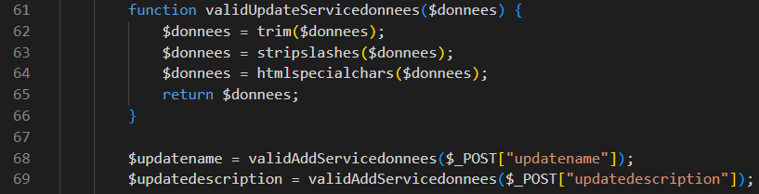

J’ai également sécurisé les mots de passe en les hachant :

Sécurité
Nombre tentative de connexion

Partie 3 : Intitulé de la partie

